张光辉简介
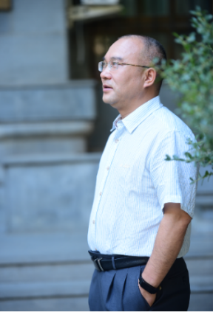
张光辉，博士，北京师范大学地理科学学部教授，博士生导师，中国科学院“百人计划”入选者，西南大学巴渝学者讲座教授。现为地表过程与资源生态国家重点实验室副主任、中国水土保持学会土壤侵蚀专业委员会副主任、《International Soil and Water Conservation Research》副主编、《Geoderma》、《水科学进展》、《农业工程学报》、《水土保持学报》、《中国水土保持科学》、《水土保持通报》和《水土保持研究》编委，山西吉县森林生态系统国家野外科学观测研究站学术委员会委员、山东省水土保持与环境保育重点实验室学术委员会委员、江西省土壤侵蚀与防治重点实验室学术委员会委员。长期从事水文学与水土保持教学和土壤侵蚀与水土保持科研工作，主持国家自然科学重点基金2项、国家重大研究计划课题1项、中科院“百人计划”择优资助项目1项，发表学术论文204篇，其中SCI论文92篇，出版专著2部，论文总引6800余次。

